**Міністерство Освіти І НАУКИ України**

**Національний університет "Львівська політехніка"**

Інститут **ІКНІ**

Кафедра **СШІ**

**ЗВІТ**

До лабораторної роботи №2

**З дисципліни:** «Інтелектуальний аналіз»

**На тему:** «Основи програмування в системі R»

**Виконав:**

ст. гр. КН-307

Шиманський П.С.

**Прийняла:**

Якимишин Х.М.

Львів - 2019

**Мета:** отримати практичні навички роботи з операторами циклу, умови, створення функцій; робота з функціями введення та виведення даних.

**Завдання до лабораторної роботи:**

1. Написати власну функцію для сортування елементів вектора. Для перевірки роботи функції виконати сортування вектора випадкових чисел. Вхід функції – вектор, який треба відсортувати. Вихід функції – відсортований вектор.

2. Написати власну функцію пошуку заданого елемента у векторі. Вхід функції – вектор, елемент. Вихід функції – індекс елемента у векторі.

3. Написати скрипт для визначення середньої температури повітря за кожний місяць. Записати результати розрахунків у файл.

4. Написати скрипт для визначення середньої швидкості вітру при показнику сонячної радіації більше 100.

5. Написати скрипт для визначення: у якому місяці середній зміст озону максимальний.

**Хід роботи:**

1. Написати власну функцію для сортування елементів вектора. Для перевірки роботи функції виконати сортування вектора випадкових чисел. Вхід функції – вектор, який треба відсортувати. Вихід функції – відсортований вектор.

Написав функцію, яка виконуватиме сортування вибором.

Спершу знаходить найменше значення зі всіх елементів, потім міняє його місцями з першим у списку і повторюватиме минулі дії поки не закінчуться елементи.

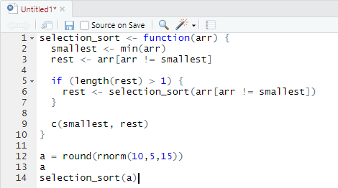

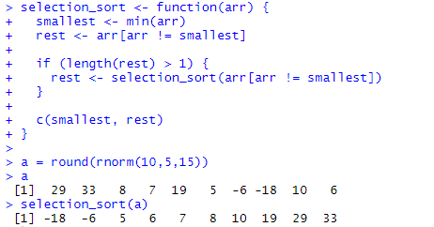

**Рис.1.** Функція сортування вибором і результат роботи функції

1. Написати власну функцію пошуку заданого елемента у векторі. Вхід функції – вектор, елемент. Вихід функції – індекс елемента у векторі.

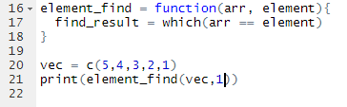

**Рис.2.** Функція пошуку та створення вектора з 5 елементами



**Рис.3.** Результат виконання пошуку

Завантажив таблицю даних airquality

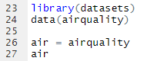

**Рис.4.** Таблиця даних airquality

1. Написати скрипт для визначення середньої температури повітря за кожний місяць. Записати результати розрахунків у файл.

Спершу будемо йти по колонці з місяцем та будемо сумувати температуру. Якщо місяць змінюється то знаходимо середнє значення температури за місяць.

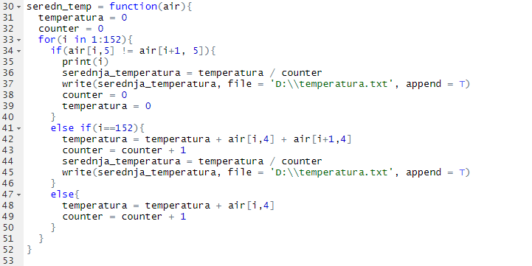

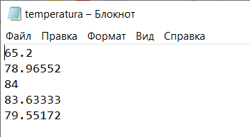

**Рис.5.** Результат виконання скрипта

1. Написати скрипт для визначення середньої швидкості вітру при показнику сонячної радіації більше 100.

Будемо ітеруватися згідно колонки із радіацією, при умові що радіація буде більше ста, то будемо додавати швидкість вітру. В кінці циклу знайдемо середнє значення.

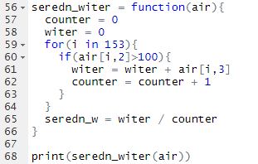



**Рис.6.** Результат виконання скрипта

1. Написати скрипт для визначення: у якому місяці середній зміст озону максимальний.

Будемо йти по колонці з місяцем та сумувати його кількість озону. При умові, якщо він не **nan** або **null.** Коли місяць змінеться – порахувати середнє значення.

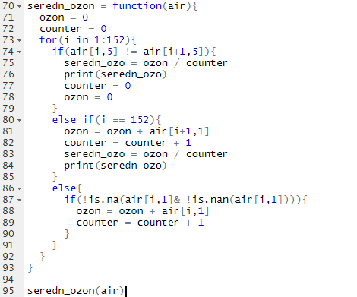

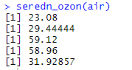

**Рис.7.** Результат виконання скрипта

**Висновок:**

На лабораторній роботі я зрозумів роботу циклів та умов на мові R. Здобув навички створювати власні функції. За допомоогою цих навичків створив функції сортування, знаходження індексу елементу в масиві та функції для аналізу даних. Також я навчився обробляти та аналізувати дані стандартної бібліотеки мови R. Провів аналіз датасету airquality, знайшов середнє значення озону та температури по місяцям та середню швидкість вітру при сонячній радіації більшій 100.